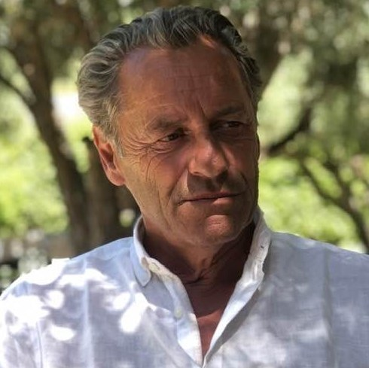

Monsieur le Président et Cher Ami,

Je fais suite ici à l'appel à candidature à un poste au sein du comité de direction de l'association sportive de Chantaco.

Membre de Chantaco dans les années 70, les aléas de la vie m'ont malheureusement éloigné du pays basque pendant de longues années, et j'ai retrouvé le plaisir double de revenir dans la région et d'entamer ma troisième année d'adhérent à Chantaco en 2021.

J'y ai trouvé un accueil à ce point sympathique que l'association et l'ensemble de ses membres m'ont inclus dans l'équipe sportive "senior B" ! les déplacements à l'extérieur m'ont ravi à chaque fois, même si mes performances golfiques n'étaient pas toujours au rendez-vous !

Aujourd'hui, je me sens redevable auprès de toutes et tous afin de servir au mieux l'Association et plaider au bon développement de ses actions.

C'est dans ce cadre que je vous remercie, Monsieur le Président et Cher Ami, d'enregistrer ma candidature au poste que le comité électeur déterminera pour moi.

Dans cette attente,
Très cordialement,

Dominique Amespil

